HST194 - Definir E-mail Recurso do Julgamento em 1ª Instância Alegação do Pedido de Impugnação de Resultado

<Nome do Produto>Sistema Processo Eleitoral

<Nome do cliente>CAU

**Revisões do Documento**

|  |  |  |  |
| --- | --- | --- | --- |
| **Revisão** | **Data** | **Lista de Autores** | **Observações** |
| 1.0 | 07/08/2020 | Flávia Monteiro | Em atendimento a OS1754 Sprint 04:  - Inclusão da funcionalidade. |

**Sumário**

HST185 - Definir E-mail Alegação do Pedido de Impugnação de Resultado 4

COMO 4

QUERO 4

PARA 4

PROTÓTIPO 4

CRITÉRIOS DE ACEITE 7

INFORMAÇÕES COMPLEMENTARES 8

# HST194 - Definir E-mail Recurso do Julgamento em 1ª Instância Alegação do Pedido de Impugnação de Resultado

## COMO

PO

## QUERO

Incluir nova funcionalidade

## PARA

Parametrizar os registros de e-mail que serão utilizados no recurso do julgamento em 1ª instancia utilizado a atividade “6.4 Cadastrar Recurso do Julgamento em 1ª Instância da (s) Alegação (ões) cadastradas para o Pedido de Impugnação de Resultado”.

## PROTÓTIPO

1. Definir E-mail – 6.4 Cadastrar Recurso do Julgamento em 1ª Instância da (s) Alegação (ões) cadastradas para o Pedido de Impugnação de Resultado

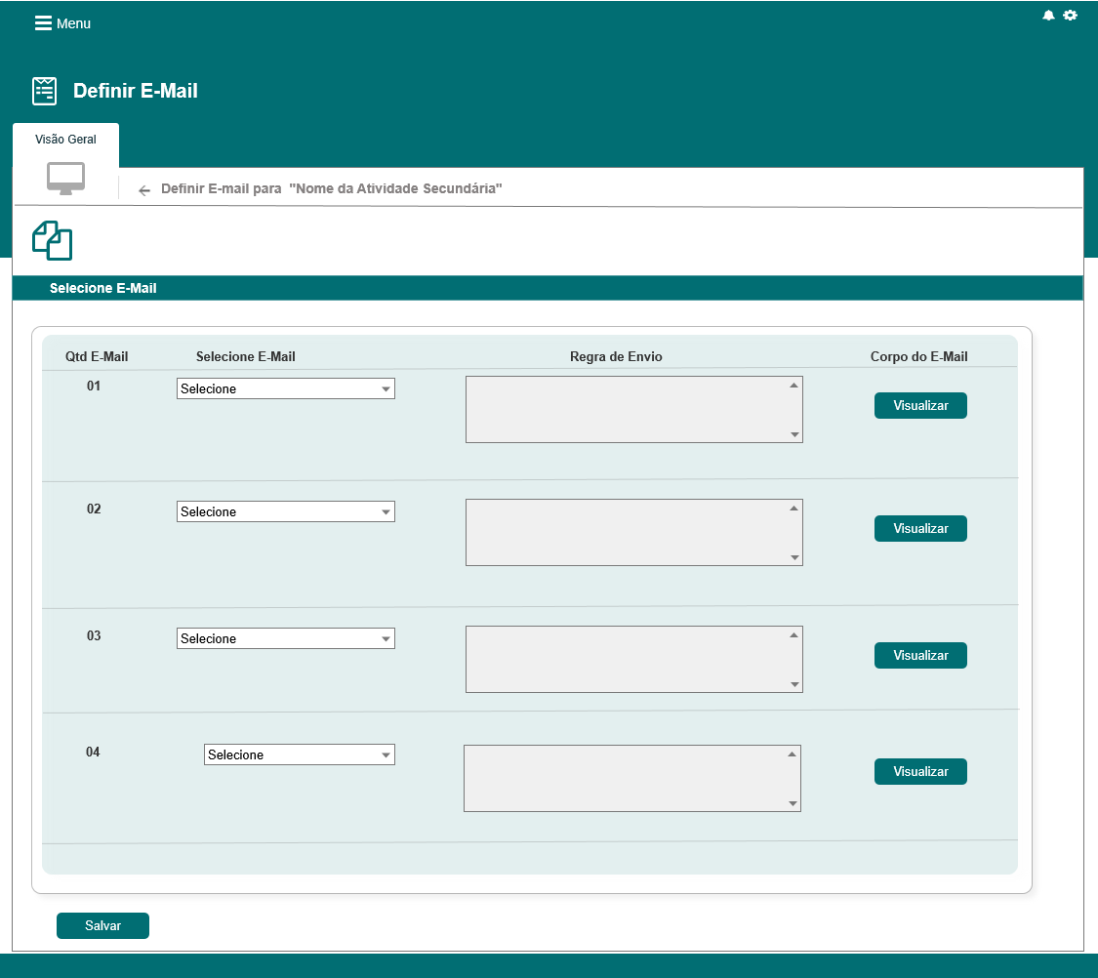

|  |  |  |  |  |  |
| --- | --- | --- | --- | --- | --- |
| Campos | | | | | |
| **Nome** | **Descrição** | **Tipo** | **Valores Válidos** | **Formato** | **Restrições** |
| Qtd E-mail | Número do registro de e-mail | Numérico | - | - | * Campo não editável; * O sistema gera um número sequencial para cada registro de e-mail necessário para a atividade secundária; * Esse número é o parâmetro utilizado nas regras de envio de e-mail para funcionalidade afetada pela parametrização. |
| Selecione E-mail | Permite selecionar o e-mail. | Lista de seleção |  |  | * Campo obrigatório; * Domínio dinâmico; * Dados recuperados das atividades secundárias cadastradas no processo eleitoral. Ver história de usuário Eleitoral_HST012_Parametrizar_Corpo_E-Mail. * Apresenta apenas o assunto dos e-mail’s |
| Regra de Envio | Apresenta e permite informar a regra de envio do e-mail. | Texto | - | - | * Campo obrigatório; * Campo editável somente para usuários com permissão de administrador; * Tamanho: 200 caracteres; * Texto padrão, ver item **2.1**. |
| Comandos | | | | | |
| Visão geral |  |  |  |  |  |
|  | Quando acionado, volta par a página anterior. | Imagem |  | Hyperlink | * A imagem é apresentada com hyperlink da página anterior. |
| Visualizar | Quando acionado apresenta o corpo do e-mail e/ou rodapé. Ver **P02** | Botão | - |  | - |
| Salvar | Quando acionado, confirma a operação. | Botão | - | - | - |

1. Dados apresentados do corpo do e-mail

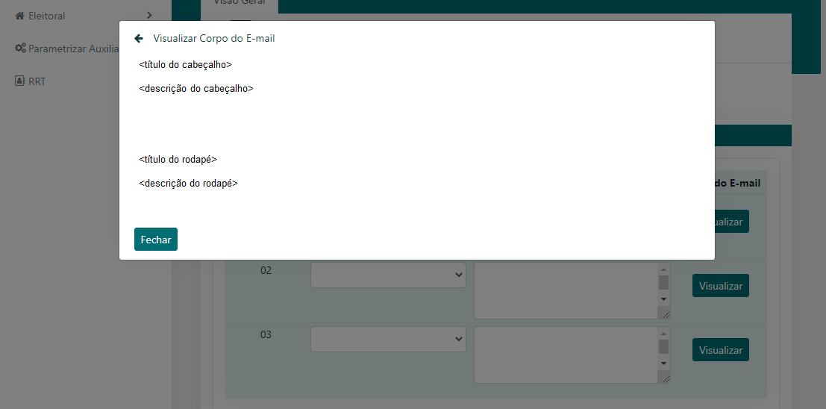

|  |  |  |  |  |  |
| --- | --- | --- | --- | --- | --- |
| Campos | | | | | |
| **Nome** | **Descrição** | **Tipo** | **Valores Válidos** | **Formato** | **Restrições** |
| <Título do cabeçalho> | Apresenta o título do cabeçalho. | Texto | - | - | * Dado recuperado do cadastro de parametrização de e-mail. |
| <Descrição do cabeçalho> | Apresenta a descrição do cabeçalho. | Texto | - | - | * Dado recuperado do cadastro de parametrização de e-mail. |
| <Título do rodapé> | Apresenta o título do rodapé. | Texto | - | - | * Dado recuperado do cadastro de parametrização de e-mail. |
| <Descrição do rodapé> | Apresenta a descrição do rodapé. | Texto | - | - | * Dado recuperado do cadastro de parametrização de e-mail. |
| Campos | | | | | |
| Fechar | Quando acionado, fecha a visualização do corpo de e-mail. | Botão | - | - | - |

## CRITÉRIOS DE ACEITE

1. **Premissa:** 
   1. A funcionalidade é acessada após o usuário acionar a ação “Parametrizar” ou “Definir e-mail” apresentada no menu “Eleitoral → Parametrização → Configurar Eleição → Ação “Visualizar””, após acionar a ação visualizar, o sistema apresenta os dados das atividades, na atividade desejada acione a ação “Parametrizar” ou “Definir e-mail”. Ver história se usuário “Eleitoral_HST05_Consultar_Eleicao”;
   2. As regras de parametrização descritas nesta história devem ser buscadas do processo eleitoral previamente selecionado;
   3. Esta funcionalidade deve estar presente somente no ambiente corporativo do Sistema Processo Eleitoral;
   4. Somente usuário com perfil de administrador podem acessar a funcionalidade.
   5. Os e-mails definidos nesta história estão relacionados apenas à atividade “6.4 Cadastrar recurso/reconsideração para o julgamento em 1ª instancia do pedido de impugnação de resultado”.
2. **Regras Gerais:**
   1. Definições de regras Dados para parametrizar os e-mails:

* Registros:
  + Registro 01: E-mail informativo para o responsável da chapa que cadastrou o recurso.
  + Registro 02: E-mail informativo ao impugnante que cadastrou o recurso.
  + Registro 03: E-mail informativo todos os Coordenadores e Adjuntos, para o pedido de impugnação de UF. Caso o pedido de impugnação seja de IES, envia e-mail aos Coordenadores e Adjuntos CEN.
  + Registro 04: E-mail informativo para os assessores sobre o cadastro do recurso do julgamento em 1ª Instancia.
  1. Quando o usuário acionar a ação “Salvar”, o sistema executa as seguintes regras:
     1. Verifica se o (s) campo o (s) obrigatório o (s) foi (ram) informado o (s), caso não tenham sido, então o sistema apresenta a mensagem “Campo de preenchimento obrigatório”.
     2. Verifica se houve algum erro inesperado, caso tenha havido, então o sistema apresenta a mensagem “Prezado (a) Arquiteto (a) e Urbanista ocorreu um erro inesperado, por favor tente novamente em alguns minutos.
  2. O sistema grava os dados informados e apresenta a mensagem “Dados incluídos com sucesso!“.

## INFORMAÇÕES COMPLEMENTARES

História relacionada:

Eleitoral_HST05_Consultar_Eleicao.